SISTEMA DE INTERNET BANKING

ANÁLISE, PROJETO E DESENVOLVIMENTO 3

04H

GUILHERME RODRIGUES MARTINS

FERNANDO ----

SÃO PAULO

02 SemESTRE / 2017

Sumário

1 Cenário 3

1.1 História de Usuário 3

1.2 Critérios de Aceitação 3

1.3 Protótipo 4

1.4 Casos de Uso 4

1.5 Requisitos Funcionais 4

1.6 Requisitos Não Funcionais 4

2 Visão de Processos 6

2.1 Descrição do serviço De Pagamento de Compra 6

3 Visão Física 7

3.1 Diagrama de Classes 7

3.2 Diagrama de Sequencia 7

4 Visão de Infraestrutura 8

4.1 Figura 4–Diagrama de Componentes 8

5 Visão de Implantação 9

# Cenário

## História de Usuário

Eu como cliente do banco preciso efetuar o pagamento de um produto no internet banking para gastar menos tempo comprando.

## Critérios de Aceitação

Considero está história atendida se:

* O cliente informar o número da agência e a conta corrente para acesso ao internet banking.
* O cliente conseguir pagar um produto apenas se ele tiver saldo positivo após a efetivação do pagamento.
* A loja for informada automaticamente do pagamento.

## Protótipo

## Casos de Uso

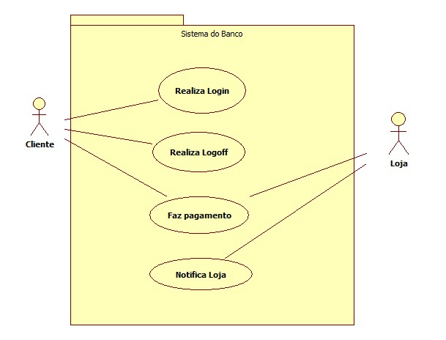

## Requisitos Funcionais

Lista de Requisitos funcionais

|  |  |
| --- | --- |
| **ID RF** | **Descrição** |
| 1 | O sistema deve efetuar o pagamento de uma compra |
| 2 | O sistema deve notificar a loja quando um pagamento é realizado |

## Requisitos Não Funcionais

Lista de Requisitos não funcionais

|  |  |  |
| --- | --- | --- |
| **ID RNF** | **Descrição** | **Classificação** |
| 1 | Somente clientes do banco com cadastro e que enviem corretamente as informações de login podem acessar o sistema | Alto |
| 2 | Somente usuário autenticados podem efetuar um pagamento. | Alto |
| 3 | O sistema não deve efetuar pagamentos se o cliente não possuir saldo | Alto |
| 4 | Pagamentos em atraso devem receber um acréscimo de juros | Médio |

# Visão de Processos

## Descrição do serviço De Pagamento de Compra

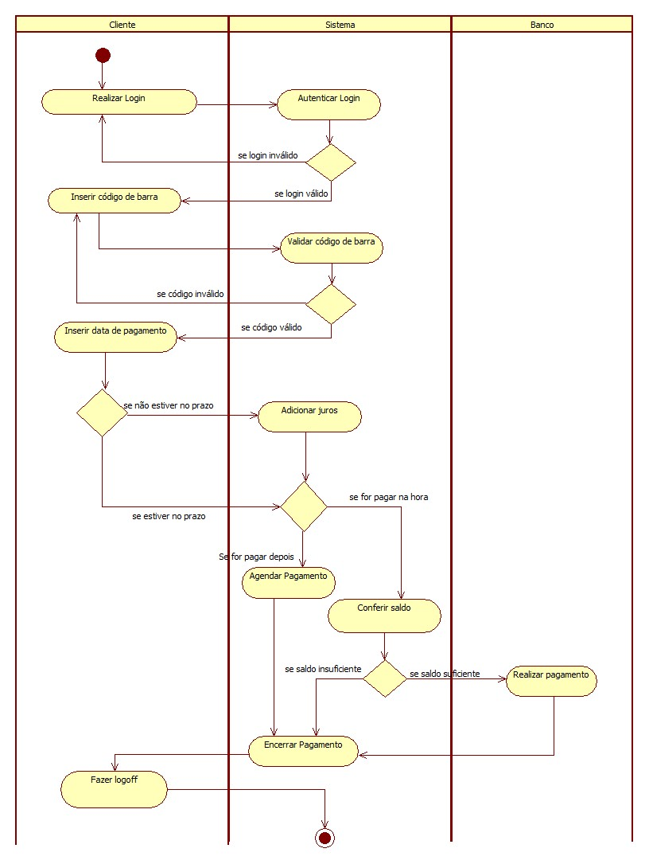

# Visão Física

## Diagrama de Classes

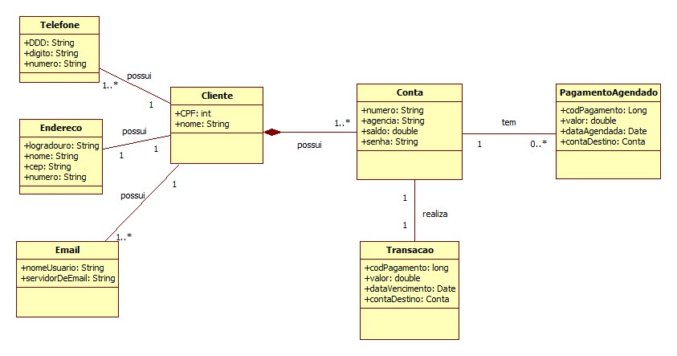

## Diagrama de Sequencia

# Visão de Infraestrutura

## Figura 4–Diagrama de Componentes

[explicitar a especificação da interface implementada pelo componente de software no modelo]

Visão de Implantação

Figura 8–Diagrama de Deployment